**Кейс "Система управления климатом теплицы"**

Список узлов:

• корпус для датчиков

• механизм полива почвы

• датчик влажность воздуха

• датчик влажности почвы

• датчик уровня воды для полива

• датчик температуры воздуха

• механизм открывания форточки

• увлажнитель воздуха

К системе управления климатом теплицы предъявляются следующие требования:

* Допускается объединение не более 3-х различных датчиков на одном контроллере. Не допускается объединение двух и более датчиков одного типа на одном контроллере. Питание сенсорных устройств должно осуществляться от аккумуляторных батарей.
* Все устройства должны быть выполнены в виде законченного беспроводного устройства, объединены в одну сеть с помощью беспроводной радиосвязи (Wi-fi, NRF, Zigbee, Z-Wave и т.п.).
* Допускается объединение не более 2-ух устройств на одном контроллере. Питание исполнительных устройств может осуществляться от электрической сети.

Если средняя температура воздуха, измеренная не менее чем двумя датчиками, больше заданного значения, форточку следует открыть. В противном случае, если температура ниже, форточку необходимо закрыть. Если средняя относительная влажность воздуха, измеренная не менее чем двумя датчиками, меньше заданного значения следует включить увлажнитель воздуха на 20 секунд. А если влажность почвы падает ниже заданного уровня необходим активировать систему полива на 10 секунд. В случае поломки датчиков или снижения уровня воды ниже критического требуется вывести предупреждение на агрегирующее устройство.

Реализация узлов:

1. Корпус для датчиков состоит из трёх основных элементов: кронштейн, планка и сам корпус. Кронштейн представляет из себя небольшую конструкцию, изготовленную из пластика, предназначенную для фиксации электрокомпонентов относительно друг друга. В нём предусмотрены стойки для крепления платы ESP Wemos d1 и зарядной платы. Между ними находится ячейка для АКБ, а в нижней плоскости кронштейна предусмотрено отверстие для кнопки. К кронштейну на винты прикрепляется планка, в которой предусмотрена ячейка для датчика влажности воздуха. Сама планка необходима для крепления и фиксации датчика влажности почвы.

2. Система полива выполнена посредством цепи из нескольких элементов: бак с водой, насос, шланг с отверстиями. Вода из бака с помощью насоса перекачивается в систему полива, которая выполнена в виде шланга с отверстиями над грядками. Подобное решение довольно простое, однако является крайне надёжным. Вода в таком случае будет постепенно увлажнять грядки, что исключает возможность переувлажнения почвы. Сам бак является съёмным, а трубки можно заменять.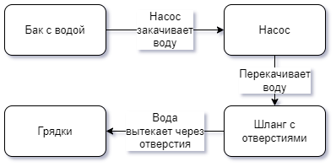

| Рис. 1  Кинематическая схема механизма полива почвы |
| --- |

3. Датчик влажности воздуха находится на планке, которая в свою очередь прикручивается к кронштейну, находящемуся в корпусе для датчиков. Сам датчик закреплён в ячейке, которая частично прикрыта со всех сторон. Это позволит собирать объективные показатели температуры и влажности воздуха, но в то же время датчик будет защищён от микрокапель, образованных увлажнителем воздуха. Модель датчика DHT-11 была выбрана благодаря оптимальному сочетанию таких качеств как точность, компактность, а также прочность и защищённость.

4. Датчик влажности почвы представляет из себя колышек, погруженный в почву. Датчик помещается между планкой и кронштейном на плотную посадку. Такой вариант крепления позволяет реализовать регулировку датчика по высоте, при этом фиксируя его в остальных плоскостях.

5. Поплавковый датчик уровня воды помещён в бак и контролирует уровень жидкости в нём, выводя предупреждение на интерфейс, когда уровень становится критично низким.

6. Датчик температуры совпадает с датчиком влажности воздуха. Так как датчик DHT-11 используется для измерения обоих параметров.

7. Подробное описание механизма открывания форточки указано в приложении 2.

8. Увлажнитель воздуха берёт жидкость из специального контейнера с влажной ваткой, которая благодаря капиллярному эффекту выполняет роль резервуара и насоса, постепенно подавая жидкость на таблетку увлажнителя.

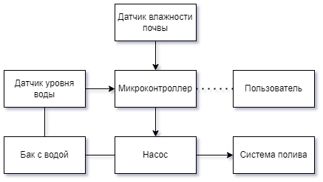

| Рис. 2 Структурная схема системы полива |
| --- |

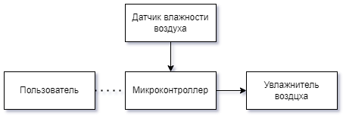

| Рис. 3 Структурная схема увлажнения воздуха |
| --- |